**AirServer   
 Phần mềm nhận diện phần mềm phản chiếu màn hình thiết bị di động.**

**AirServer là phần mềm nhận diện phần mềm phản chiếu màn hình tiên tiến nhất dành cho Mac, PC và Xbox One, nó cho phép nhận diện Airplay, Google Cast và Miracast tương tự như Apple TV hay thiết bị Chromecast.**

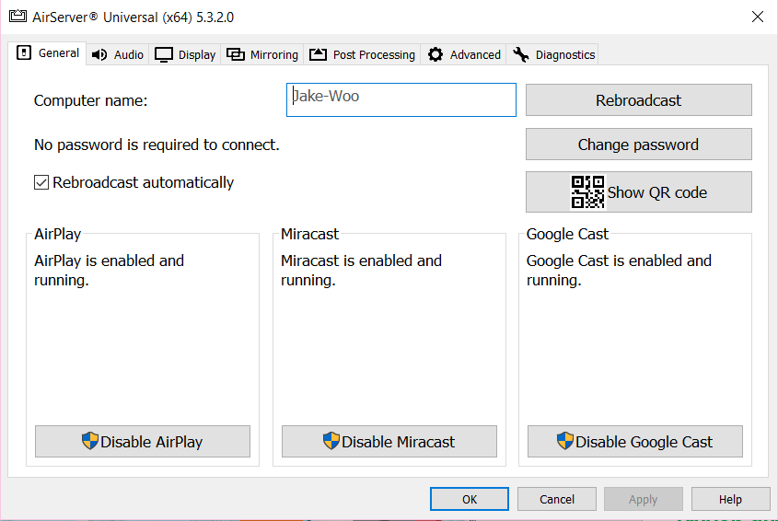

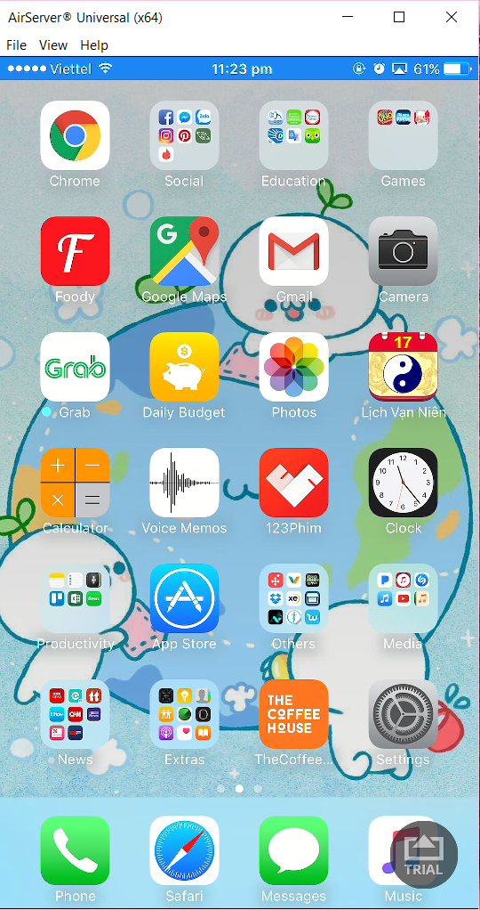

**Ưu điểm nổi bật của AirServer**

* Có thể chỉnh sửa cấu hình giao diện theo nhu cầu.
* Có thể phát cả hình ảnh và âm thanh
* Kết nối dễ dàng bằng mã vạch
* Có thể record lại quá trình chiếu
* Hỗ trợ live stream trực tuyến
* Hỗ trợ nhiều nền tảng khác nhau
* Hỗ trợ kết nối qua HDMI, DVI, VGA, DisplayPort, Thunderbolt

## Các tính năng đáng chú ý của AirServer

### Encrypted Airplay

AirServer hỗ trợ người dung bảo vệ ảnh và video cá nhân của mình khi chúng được truyền qua mạng internet. Tuy nhiên, tính năng bảo mật này chỉ cung cấp bởi AirServer và Apple TV.

### Phản chiếu độ phân giải chất lượng cao (Retina)

### AirServer có thể cung cấp chất lượng hình ảnh được cải thiện rõ rệt trong quá trình phản chiếu. Từ phiên bản IPhone 6 Plus trở lên có thể phản chiếu ở độ phân giải 1080 x 1920, cung cấp gấp ba lần số điểm ảnh trước đó ở chế độ chân dung.

### Phát trực tuyến trên Youtube

Truyền tải trực tuyến lên mạng Youtube với các tính năng độc đáo như hỗ trợ webcam hình ảnh trong webcam, cho phép người chơi iOS phát sóng lối chơi của họ. Giáo viên cũng có thể sử dụng công nghệ mạnh mẽ này để truyền bá kiến ​​thức của họ vượt ra ngoài lớp học.

### Hỗ trợ tất cả thiết bị iOS, Android, Linux, Xbox One và Chromebook

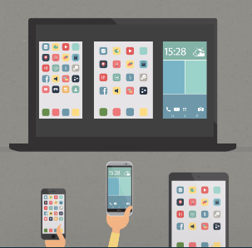Hiện nay, có rất nhiều chương trình hỗ trợ trình chiếu màn hình các thiết bị di động lên thiết bị có màn hình lớn nhưng đa phần giới hạn về việc kết nối với nhiều nền tảng khác nhau hoặc yêu cầu cài đặt nhiều phần mềm trên các thiết bị. AirServer được xây dựng nhằm tối ưu hóa chất lượng phần mềm và đơn giản hóa quá trình kết nối để thuận tiện cho mọi đối tượng người dung khác nhau. Ngoài ra, người dung còn có thể kết nối và trình chiếu cùng lúc nhiều thiết bị khác nhau.

|  |  |  |
| --- | --- | --- |
| Hỗ trợ | | |
| Yêu cầu | **Hệ thống** | **Phone và tablet** |
| Hệ điều hành:  Mac OS X10.8 trở lên và Window 7 trở lên  Kết nối: mạng Lan 10/100/1000, Wi-Fi và Bluetooth (MAC) | **Android**: Android 5.0 trở lên  **iOS**: iOS 6 trở lên  **Windows**: windows 7 trở lên  **Xbox one** | **Android phone and tablet**  **iOS phone and tablet**  **Chromebook**  **Windows phone**  **Xbox One** |

### Nhận diện Airplay, Google Cast và Miracast

AirServer luôn quan tâm đến nhu cầu người dùng và để thuận tiện hơn trong việc trình chiếu, AirServer cho Mac, PC và Windows Store hiện nay hỗ trợ tính năng nhận dạng đồng thời Airplay, Miracast và Google Cast hoàn toàn miễn phí cho người dùng.

### Xbox One

AirServer biến đổi Xbox One của bạn thành một máy thu phản xạ AirPlay hiệu năng cao. Phản ánh các trò chơi hoặc ứng dụng yêu thích của bạn với hiệu suất mịn mượt đối với Xbox One của bạn.

AirServer cho Xbox One cũng cung cấp phát các giai điệu yêu thích của bạn bằng Apple Music, Spotify hoặc bất kỳ ứng dụng nhạc nào khác từ thiết bị iOS của bạn và nghe nó trên Xbox One của bạn với âm thanh AirPlay nhiều phòng.

### Trình chiếu theo thời gian thực

AirServer là phần mềm hỗ trợ trình chiếu màn hình tiên tiến nhất hiện nay, đảm bảo độ mượt cao theo thời gian thực khi phản chiếu màn hình từ các thiết bị di động đến với Mac hoặc máy tính chỉ với một thao tác đơn giản.

### Hiệu chỉnh các thông số cấu hình

AirServer cho phép người dung hiệu chỉnh các thông số về chất lượng và output device của âm thanh, độ phân giải và chất lượng hình ảnh như độ sáng, độ mượt, và màu sắc như là một máy chiếu chuyên nghiệp

